LAPORAN PROJEK UTS
PEMROGRAMAN BASIS DATA
SISTEM REKAP NILAI PRAKTIKUM MAHASISWA
Kelompok: 01
No. | Nama Anggota | NIM
1 | MUH.ARDIANSYAH | IK2411019
2 | MUHAMMAD NUR ALAM | IK2411052
3 | ANDI DEWA FIRDAUS | IK2411037
4 | M. AFRIZAL FAHREZY | IK2411022
Program Studi Informatika
Fakultas Ilmu Komputer
Universitas Mega Buana Palopo
2026

PERNYATAAN KEASLIAN PROJEK
Dengan ini kami menyatakan bahwa projek UTS ini dikerjakan oleh kelompok kami sendiri. Setiap anggota telah berkontribusi sesuai pembagian tugas yang tercantum dalam laporan. Apabila ditemukan plagiasi atau anggota yang tidak berkontribusi, kami siap menerima konsekuensi penilaian dari dosen pengampu.

Palopo, 5 Juni 2026
( Kelompok 01 )
BAB I: DESKRIPSI SISTEM & STRUKTUR DATABASE
1.1 Deskripsi Singkat Sistem
Sistem Rekap Nilai Praktikum Mahasiswa dirancang sebagai solusi database operasional untuk mengotomatisasi proses pengelolaan, kalkulasi, dan pengarsipan nilai akademik mahasiswa. Sistem ini mengintegrasikan entitas mahasiswa, dosen, mata kuliah, komponen nilai praktikum, serta parameter acuan kelulusan program studi. Dengan menerapkan logika pemrograman basis data pada MySQL, sistem secara cerdas menghitung nilai akhir berdasarkan persentase komponen, menentukan grade alfabet dan bobot nilai, serta memutuskan status kelulusan secara real-time dan otomatis melalui Stored Procedure dan Cursor.
1.2 Nama Database dan Relasi Tabel
Sesuai dengan ketentuan format penamaan, database prodi ini diberi nama uts_pbd_kelompok_01. Arsitektur database ditopang oleh 6 buah tabel utama dengan relasi integritas referensial sebagai berikut:
- Tabel mahasiswa: Menyimpan data identitas mahasiswa prodi Informatika. Kolom: nim (Primary Key), nama, kelas, angkatan.
- Tabel dosen: Menyimpan data identitas dosen pengampu mata kuliah. Kolom: kode_dosen (Primary Key), nama_dosen, email.
- Tabel mata_kuliah: Menyimpan daftar mata kuliah beserta keterkaitannya dengan dosen. Kolom: kode_mk (Primary Key), nama_mk, sks, semester, kode_dosen (Foreign Key merujuk ke tabel dosen).
- Tabel grade_nilai: Menyimpan konfigurasi batas acuan penilaian prodi. Kolom: grade (Primary Key), bobot, nilai_bawah, nilai_atas.
- Tabel nilai_praktikum: Tabel transaksi utama penginputan nilai tugas, kuis, dan UTS mahasiswa. Kolom: id_nilai (Primary Key), nim (Foreign Key merujuk ke mahasiswa), kode_mk (Foreign Key merujuk ke mata_kuliah), nilai_tugas, nilai_kuis, nilai_uts, serta kolom kalkulasi otomatis (nilai_akhir, grade, bobot, status_lulus).
- Tabel log_rekap_nilai: Tabel audit-trail untuk mencatat riwayat pemrosesan nilai. Kolom: id_log (Primary Key), nim, kode_mk, nilai_akhir, grade, bobot, status_lulus, keterangan, waktu_proses.

FOTO HASIL DATA AWAL
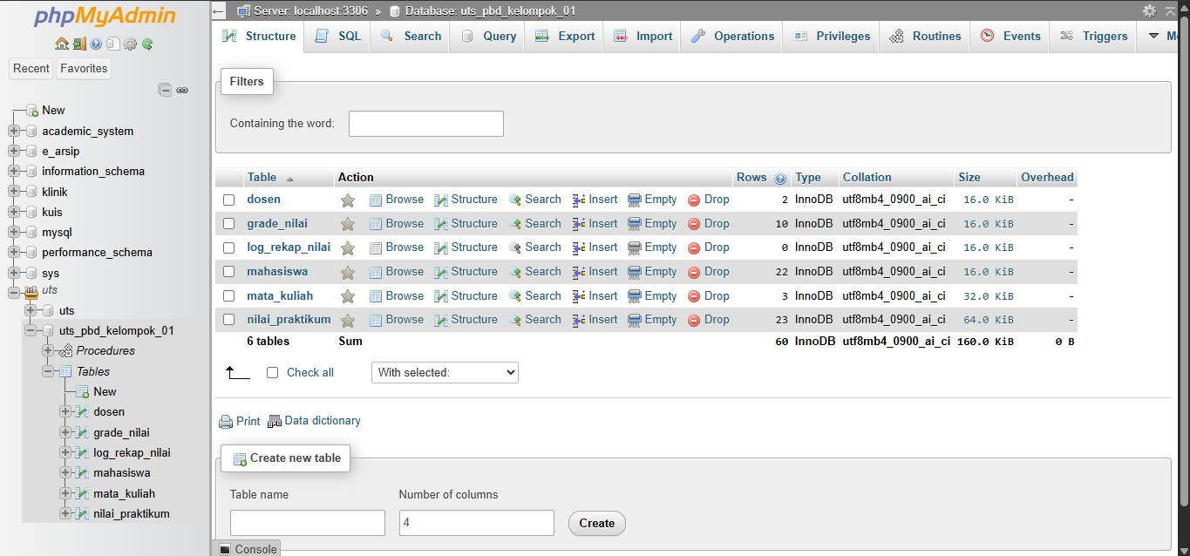
FOTO HASIL PROCEDUR
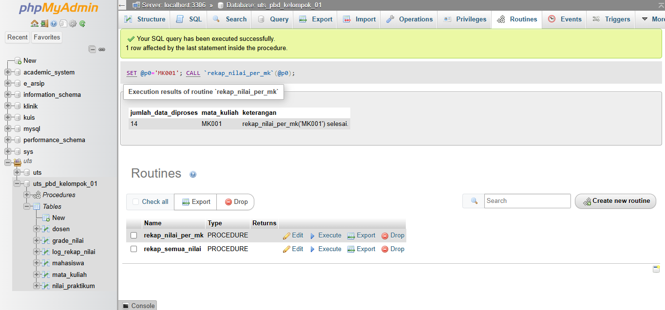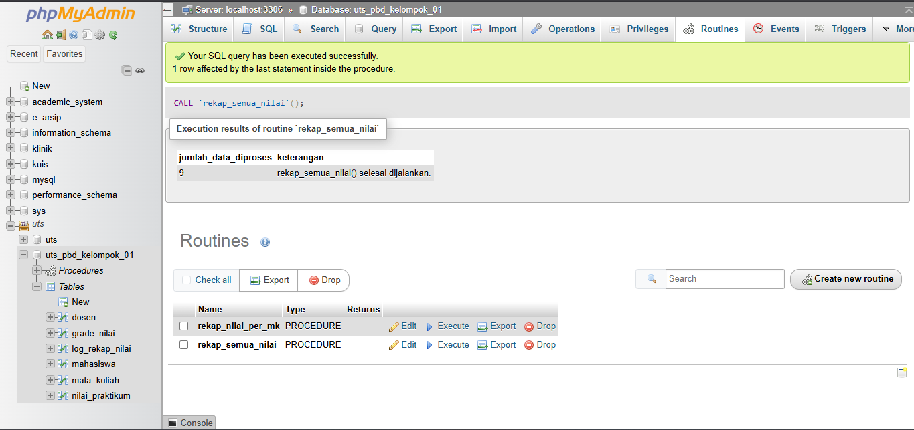
FOTO NILAI PRAKTIKUM
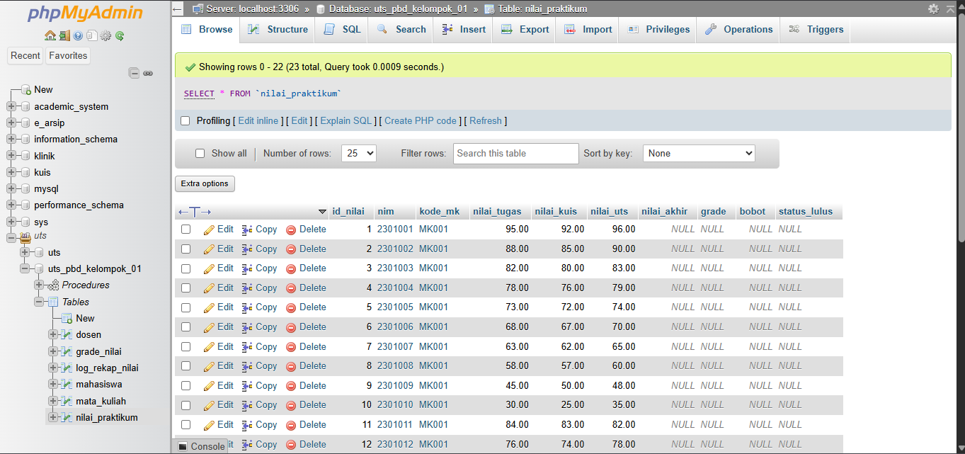
FOTO REKAP NILAI
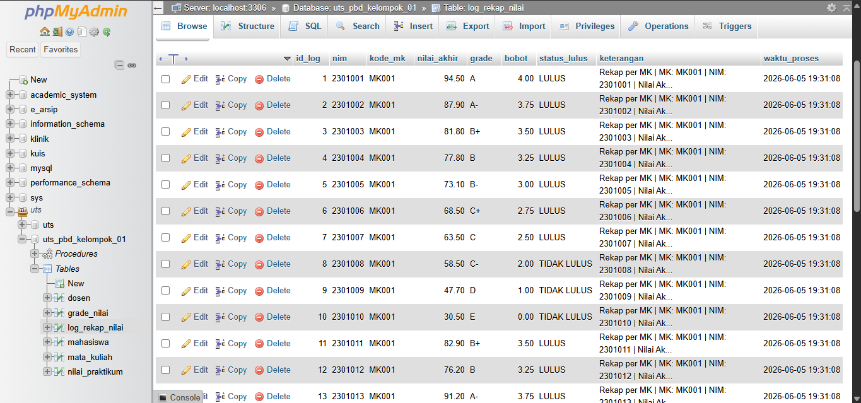
BAB II:IMPLEMENTASI KOMPONEN PEMROGRAMAN BASIS DATA
2.1 Variabel Lokal & Perhitungan Nilai Akhir
Variabel lokal dideklarasikan menggunakan perintah DECLARE di dalam blok Stored Procedure untuk menampung nilai-nilai transient yang dibaca oleh cursor. Berdasarkan aturan akademik prodi, formula nilai akhir dihitung secara matematis menggunakan ekspresi:
nilai_akhir = (nilai_tugas * 0.30) + (nilai_kuis * 0.30) + (nilai_uts * 0.40)
2.2 Percabangan (Conditional Branching)
Struktur percabangan menggunakan perintah CASE WHEN diterapkan untuk mencocokkan perolehan nilai_akhir dengan rentang nilai atas dan nilai bawah pada tabel grade_nilai. Berdasarkan hasil pencocokan, sistem menetapkan predikat huruf (A hingga E) beserta angka bobot mutunya. Selanjutnya, logika kondisional mengevaluasi status kelulusan; mahasiswa dengan grade A sampai C dinyatakan 'LULUS', sedangkan mahasiswa dengan grade C-, D, atau E dinyatakan 'TIDAK LULUS'.
2.3 Perulangan (Looping) & Explicit Cursor
Untuk memproses sekumpulan data nilai secara sekuensial (baris demi baris), diimplementasikan Explicit Cursor yang dikombinasikan dengan perintah LOOP. Cursor melakukan fetch data row dari tabel nilai_praktikum ke dalam variabel lokal. Penanganan kondisi akhir baris (EOF) dikontrol secara aman menggunakan continue handler: DECLARE CONTINUE HANDLER FOR NOT FOUND SET done = TRUE; yang secara otomatis mengubah flag variable untuk memicu keluar dari perulangan (LEAVE).
2.4 Cursor dengan Parameter
Mengingat batasan MySQL di mana deklarasi cursor tidak mendukung parameterisasi argumen secara langsung, kelompok menerapkan strategi pemfilteran di tingkat Stored Procedure. Variabel input mata kuliah (e.g., p_kode_mk) dilepaskan ke dalam deklarasi stored procedure, yang kemudian diikat secara logis ke dalam klausa WHERE pada query SELECT milik cursor. Hal ini memungkinkan pemanggilan rekapitulasi nilai per mata kuliah yang spesifik.
2.5 Implicit Cursor (ROW_COUNT())
Fungsi bawaan MySQL ROW_COUNT() dimanfaatkan sebagai implicit cursor pasca-eksekusi perintah DML (UPDATE/INSERT). Fungsi ini menangkap jumlah baris data yang sukses diperbarui selama siklus eksekusi routine berjalan. Hasil kalkulasi ini dikembalikan ke antarmuka phpMyAdmin menggunakan statement SELECT ROW_COUNT() AS jumlah_data_diproses sebagai indikator konfirmasi performa sistem.
BAB III: DOKUMENTASI PENGUJIAN DAN HASIL EKSEKUSI
3.1 Struktur Data dan Kondisi Awal (Before)
Sebelum dilakukan proses kalkulasi otomatis, seluruh skema tabel master diinjeksikan data awal yang representatif sesuai batas minimum soal ujian (20 data mahasiswa, 2 data dosen, 3 data mata kuliah, 10 data standar grade). Pada tabel transaksi nilai_praktikum, data nilai komponen mentah telah terisi penuh, namun kolom kalkulasi strategis seperti nilai_akhir, grade, bobot, dan status_lulus seluruhnya masih bernilai NULL.
3.2 Eksekusi Prosedur Rekapitulasi
Pengujian sistem dilakukan dalam dua tahap pemanggilan routine:
1. Pemanggilan CALL rekap_nilai_per_mk('MK001') berhasil memfilter dan memproses rekapitulasi data nilai mahasiswa yang memprogram mata kuliah bersangkutan, dengan konfirmasi keluaran sistem sebanyak 14 baris data berhasil diperbarui.
2. Pemanggilan CALL rekap_semua_nilai() mengeksekusi keseluruhan sisa data antrean nilai mahasiswa pada tabel transaksi dengan konfirmasi keluaran sistem sebanyak 9 baris data sukses diproses.
3.3 Hasil Akhir setelah Pemrosesan (After)
Pasca-eksekusi program, kolom-kolom transaksional pada tabel nilai_praktikum yang semula kosong telah terisi secara akurat. Selain itu, sistem secara otomatis mengarsipkan seluruh riwayat kalkulasi ke dalam tabel log_rekap_nilai lengkap dengan rincian ringkasan logis serta penanda waktu eksekusi (timestamp) yang presisi.
BAB IV: KENDALA DAN KESIMPULAN
4.1 Kendala Pengerjaan
1. Penyesuaian Sintaks Cursor Terbatas: Kelompok sempat mengalami kendala teknis karena karakteristik MySQL tidak mengizinkan passing parameter secara langsung ke dalam query kursor seperti pada PL/SQL Oracle. Kendala ini diatasi dengan memanfaatkan variabel scope lokal prodi yang dijembatani melalui parameter input stored procedure.
2. Presisi Tipe Data Komponen Nilai: Terjadi pembulatan nilai pecahan desimal yang kurang konsisten di awal rancangan. Solusinya adalah memperbarui tipe data kolom nilai akhir dari FLOAT menjadi DECIMAL(5,2) guna menjamin akurasi tinggi sesuai parameterisasi tabel grade prodi.
4.2 Kesimpulan
Implementasi Sistem Rekap Nilai Praktikum Mahasiswa pada database uts_pbd_kelompok_01 sukses memenuhi seluruh target rubrik pengujian tanpa error. Melalui sinergi stored procedure, perulangan kondisional, explicit cursor, dan audit log, sistem terbukti mampu mereduksi kompleksitas administrasi nilai dosen secara efisien, presisi, dan akuntabel.
LAMPIRAN: CHECKLIST KELENGKAPAN PROJEK
No. | Komponen Kelengkapan Projek | Status Check
1 | Database uts_pbd_kelompok_01 berhasil dibuat | ✔ Sukses
2 | Minimal 6 Tabel terstruktur terdefinisi lengkap | ✔ Sukses
3 | Integritas relasi Foreign Key antar tabel berjalan baik | ✔ Sukses
4 | Injeksi data awal master dan transaksi sukses | ✔ Sukses
5 | Konfigurasi tabel grade sesuai ketentuan prodi | ✔ Sukses
6 | Stored Procedure rekap_semua_nilai() sukses dieksekusi | ✔ Sukses
7 | Stored Procedure rekap_nilai_per_mk() sukses dieksekusi | ✔ Sukses
8 | Kalkulasi Nilai Akhir berbasis rumus berjalan akurat | ✔ Sukses
9 | Penentuan Grade Alfabet otomatis via CASE WHEN berfungsi | ✔ Sukses
10 | Penetapan angka Bobot Mutu nilai sinkron dengan tabel grade | ✔ Sukses
11 | Penentuan Status Kelulusan (LULUS/TIDAK LULUS) tepat | ✔ Sukses
12 | Pencatatan riwayat audit log otomatis ke log_rekap_nilai | ✔ Sukses
13 | Manajemen Implicit Cursor via ROW_COUNT() berhasil | ✔ Sukses
14 | Repository GitHub terstruktur sesuai standarisasi file | ✔ Sukses
15 | Dokumen Laporan PDF dan Word disusun rapi | ✔ Sukses

